Biosmršť 2023 ovládl pajasan žláznatý a slunéčko východní

Průhonice, 20. června 2023 – Do druhého ročníku bleskového mapování nepůvodních druhů živočichů a rostlin v ČR, které koordinovali vědci z Výzkumného ústavu rostlinné výroby a Botanického ústavu AV ČR, se zapojilo téměř 200 dobrovolníků. Z více než 400 pozorování se podařilo získat informace o 23 nepůvodních druzích. Česká republika byla v počtu pozorování jednou z nejaktivnějších zemí, které se do pozorování zapojily. Pozorovat a poznávat rostliny a zvířata může veřejnost i během prázdnin. Jejich zaznamenáním do aplikací si nejen zpestří svoje výlety do přírody, ale také přispěje ke znalostem o jejich rozšíření.
Mapování nepůvodních druhů živočichů a rostlin probíhalo v deseti zemích Evropy ve dnech 26.-28. května. Česká republika byla v počtu pozorování jednou z nejaktivnějších zemí a oproti minulému roku došlo k nárůstu zapojení veřejnosti o tři čtvrtiny.
Podobně jako v loňském roce byly v ČR nejvíce pozorovanými druhy pajasan žláznatý (87) a slunéčko východní (100). Dobrovolníci také často zaznamenali lupinu mnoholistou a husici nilskou. Na evropské úrovni byl nejčastěji zaznamenán invazní dub červený, následoval pajasan žláznatý a slunéčko východní.
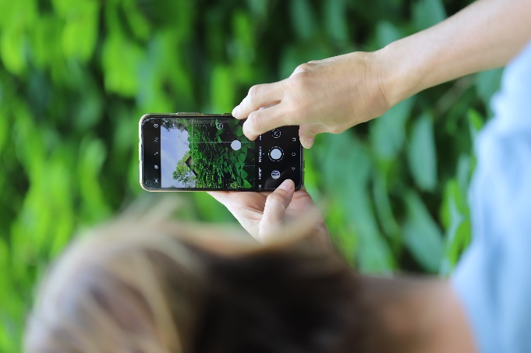
Častý výskyt pajasanu a slunéčka v ČR vědce nepřekvapil. Pajasan se velice snadno šíří, plodný strom produkuje statisíce snadno létavých a klíčivých semen. Roste velmi rychle, je nenáročný na půdní podmínky, odolný vůči suchu či zasolení a za jednu sezonu po vyklíčení je schopen dorůst dvoumetrové výšky. Navíc velmi rychle zmlazuje a odnožuje z kořenů, proto je bez použití herbicidů téměř nezničitelný. To vše znesnadňuje jeho likvidaci a pomáhá mu vytlačovat původní druhy. V posledních letech je velmi často k vidění podél silnic a železnic. Ve městech se často šíří i v okolí parků, kam byl původně vysazován.

Získávat data o rozšíření nepůvodních druhů je důležité i s ohledem na plánování případných zásahů. Před několika dny schválila vláda první Akční plán proti šíření invazních druhů, který zahrnuje opatření přispívající k omezení šíření invazních nepůvodních druhů. Zapojení veřejnosti do jejich monitoringu je jednou z klíčových oblastí. Organizátoři Biosmršti proto budou i nadále ve spolupráci s veřejností při mapování nepůvodních druhů pokračovat. Již nyní připravují příští ročník.

Se zapojením ale nemusí dobrovolníci čekat do příštího roku. Velké množství druhů nyní začíná kvést a je správný čas pro jejich pozorování. Mapování živočišných a rostlinných druhů, při kterém mohou děti i dospělí získat nové poznatky o přírodě a zároveň pomoci vědě, může být zajímavá prázdninová aktivita při výletech v ČR i zahraničí. Stačí druh vyfotit a zaznamenat do některé z aplikací, jako je např. iNaturalist. Aplikace zároveň uživatelům slouží jako pomocník pro správné určení druhu. Pro vybrané druhy lze využít specializované aplikace jako Raci v ČR či Avif (ptáci). Veřejnost se nemusí omezovat pouze na vybraný seznam druhů jako při Biosmršti, je možné zaznamenat jakýkoliv druh a tím se nejen poučit o místní fauně a flóře, ale také přispět k rozšíření znalostí o jejich aktuálním výskytu.

Více informací včetně seznamu nepůvodních druhů v ČR naleznete na biosmrst.cz.

Kontakt

Jiří Skuhrovec Kateřina Štajerová Pavel Pipek
Výzkumný ústav rostlinné výroby Botanický ústav AV ČR Botanický ústav AV ČR
jirislavskuhrovec@gmail.com katerina.stajerova@ibot.cas.cz pavel.pipek@ibot.cas.cz
+420 702 087 694 +420 774 987 350 +420 602 547 630

O COST projektu Alien-CSI
Alien-CSI (Increasing understanding of alien species through citizen science) je výzkumná síť financovaná evropským programem COST. Zabývá se rozvojem a zaváděním občanské vědy do mezioborového výzkumu nepůvodních druhů a shromažďuje informace využitelné při rozhodování o jejich managementu v souladu s příslušnými právními předpisy, jako je nařízení EU č. 1143/2014 o invazních nepůvodních druzích.

O Výzkumném ústavu rostlinné výroby, v. v. i.
VÚRV je v České republice se svými 300 zaměstnanci největším pracovištěm aplikovaného výzkumu, zaměřeným na rostlinnou výrobu a příbuzné obory. Kromě hlavního pracoviště v Praze-Ruzyni má ústav výzkumné a pokusné stanice i další pracoviště po celé ČR, včetně vlastní vinice na Karlštejně. Hlavním cílem výzkumu ve VÚRV je získat vědecké poznatky pro podporu trvale udržitelného rozvoje zemědělství, na základě inovací systémů a technologií pěstování zemědělských plodin pro produkci kvalitních a bezpečných potravin, krmiv a surovin pro energetické a průmyslové využití. Hlavní uplatnění výsledků výzkumu je v oblasti zvyšování efektivnosti rostlinné výroby, při zajištění minimálních negativních dopadů na životní prostředí a zdraví člověka. Více informací je na www.vurv.cz.

O Botanickém ústavu AV ČR, v. v. i.
Botanický ústav AV ČR je veřejná výzkumná instituce, která je součástí Akademie věd České republiky. Je jedním z hlavních center botanického výzkumu v ČR. Zabývá se výzkumem vegetace na úrovni organismů, populací, společenstev a ekosystémů. V současnosti soustřeďuje přes 150 vědeckých pracovníků a doktorandů v celé škále terénně zaměřených botanických oborů od taxonomie přes evoluční biologii, ekologii až po biotechnologie. Hlavním sídlem ústavu je zámek v Průhonicích. Součástí jsou také odloučená vědecká pracoviště v Brně a Třeboni a terénní stanice na Kvildě a v Lužnici. Ústav navíc zajišťuje správu jednoho z nejvýznamnějších zámeckých parků v České republice, Průhonického parku, zařazeného na seznam památek UNESCO. Více informací je na www.ibot.cas.cz.

